De Vakantiequiz 3

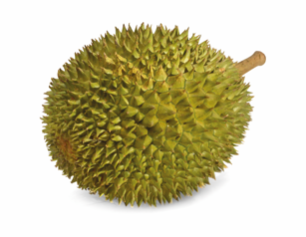
- Hoe noemt men deze fruit?
- Drakenvrucht
- Doerian
- Nourian
- Lychee

- Wie is Balke?
- Een Noorse kunstschilder
- Het hiernaast staande mannetje van Jetpack Joyride
- De naam van Louis Talpe in de Vlaamse serie Beau Séjour
- Zo werd Jan Peter Balkenende in de volksmond genoemd

- Waar zijn er meer van: Kemama revamps of Tiktok accounts van Domi?
- Kemama revamps
- Tiktok accounts van Domi

- Hoe noemen de inwoners van Curaçao hun eigen eiland?
- Curaçao
- Land Curaçao of Pais Kòrsou
- Ai Coração
- Klein Nederland


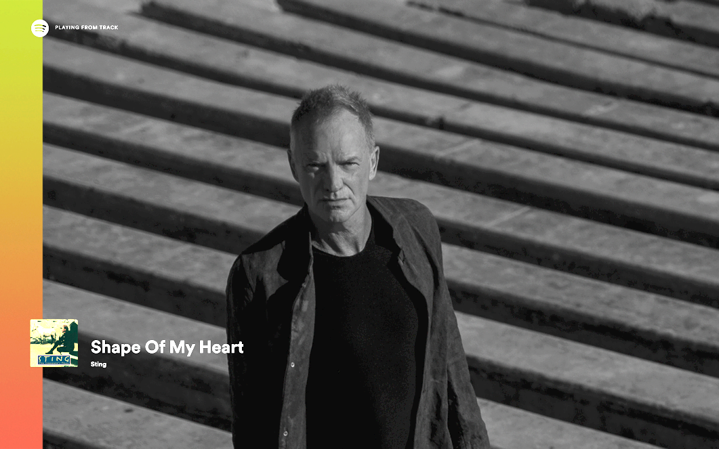
- Wat toont dit beeld?
- De zanger van The Police die zich voordoet als
Jaap Jongbloed om er vervolgens in diens auto
vandoor te gaan
- Sting die op camerabeelden betrapt wordt op het
inbreken in een Nederlands vakantiepark
- Commandeur van het Britse Rijk Gordon Matthew
Thomas Sumner die poseert voor de brug

- Wie maakte in 1966 als verteller met het European Chamber Orchestra o.lv. Claudio Abbado een opname van Prokofjevs Peter en de wolf?
- Sting
- Robert ten Brink

- Lenin

- George Clooney
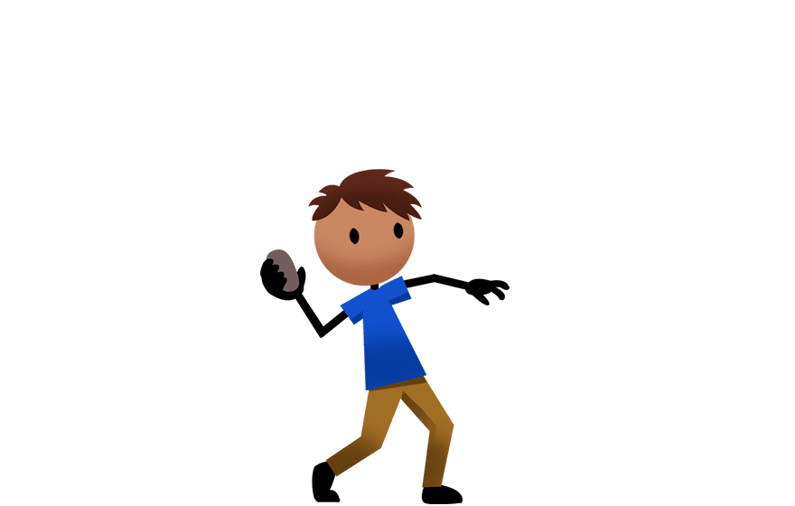
- Johannes Didrik Solli-Tangen

- Wat toont dit uiterst emotionele beeld?

- In Zwitserland is het sinds kort verboden om met
stenen te gooien nadat Stee en Corinne Gfeller
dit wel deden en een puppy ombrachten
- Het leven is hard maar dat betekent volgens ZiBBZ
(Stee en Corinne Gfeller) niet dat we met stenen
moeten gaan gooien
- “Gij zult geen stenen werpen”
- Stelt u zich de volgende situatie voor: een Noorse vrouw, laten we haar Cornelia noemen, zegt tegen een meisje uit haar dorp dat haar vader een slechte vader is. Is zij nu in overtreding volgens de Noorse wetgeving?
- Ja, dit mag je in Noorwegen niet zomaar zeggen. Waarschijnlijk blijft het de eerste keer bij een waarschuwing en hoeft ze alleen haar excuses aan te bieden, maar met een beetje pech krijgt ze een taakstraf
- Nee, dit is in principe gewoon vrijheid van meningsuiting en wordt niet bestraft

- Wat is Margo (51) uit Breda overkomen tijdens haar rampvlucht?
- Er viel eerst een motor uit maar goed toen had het vliegtuig er nog drie. Vervolgens ging er nog een kapot en toen nog een. Uiteindelijk is het vliegtuig met 1 motor en een reservemotor toch nog veilig geland
- Tijdens de vlucht ging de maatschappij waarmee ze vloog (Sabena) failliet. Ze kon niet meer landen, je mocht plotseling roken en alles aan boord werd ineens cash verkocht
- De douane vond 1340 kilo wiet in haar tas waarna ze gegrepen werd door 17 agenten. Er was op dat moment ook nog eens hele erge turbulentie en er was een boa constrictor ontsnapt dus het was totale chaos aan boord
- De piloot riep “ÉÉN BEEN BITCHES” omdat hij beweerde ook met één been het vliegtuig te kunnen besturen. Nou was dat ook wel zo maar Margo is zich rots geschrokken

- Welke ramp voltrok zich tijdens de opening van de Olympische Spelen?
- De Notre Dame brandde weer af
- Er viel een hijskraan op Versailles
- Scarlet Pimpernel viel van het dak van de Conciergerie af
- Zangeres Aya Nakamura zette de Pont des Arts in vuur en vlam

- Wat zegt Domien Verschuuren altijd op de radio als hij naar de WC moet?
- “Ik ga even naar het C’tje”
- “Excuseert u mij alstublieft, ik moet even gebruik maken van de faciliteiten”
- “Ik ga een pisje plegen”
- “Ik zou gaarne van het watercloset gebruik wensen te maken”
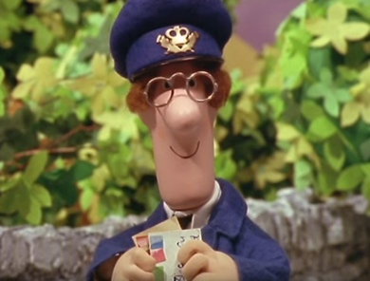
- Wat bleek in eerste instantie het doel te zijn van de serie Pieter Post?
- Spotten met de toenmalig premier Tony Blair
- Een serie maken over het platteland
- Kinderen waarschuwen voor kinderlokkers (Pieter lokte met snoep)
- Het moest functioneren als een training voor toekomstige postbodes

- Bederft een pan soep op gasfornuis echt meteen bij onweer?
- Ja, door de nitraten vormt zich salpeterzuur en dan gaat je soep zuur smaken
- Nee, dit is kwats

- Wie of wat van onderstaanden zien we als enige NIET op deze beelden?
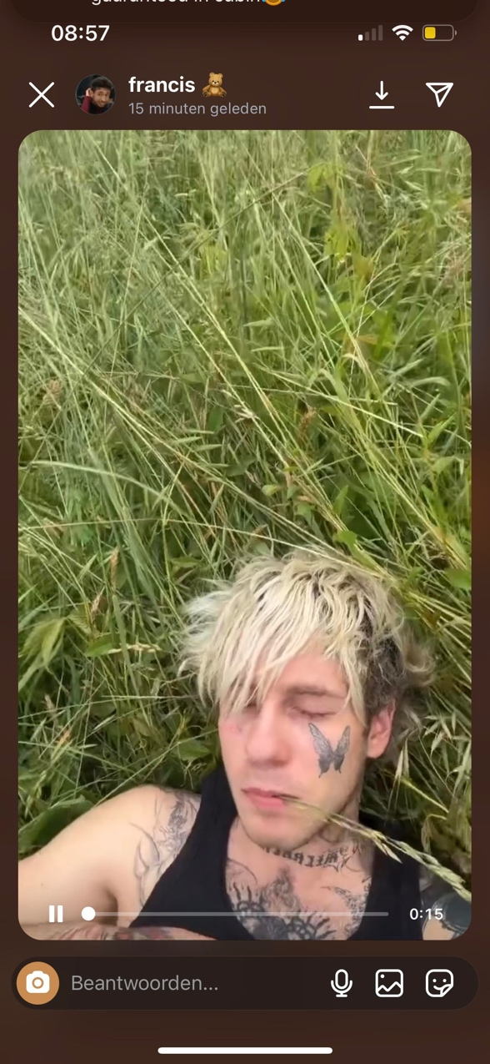
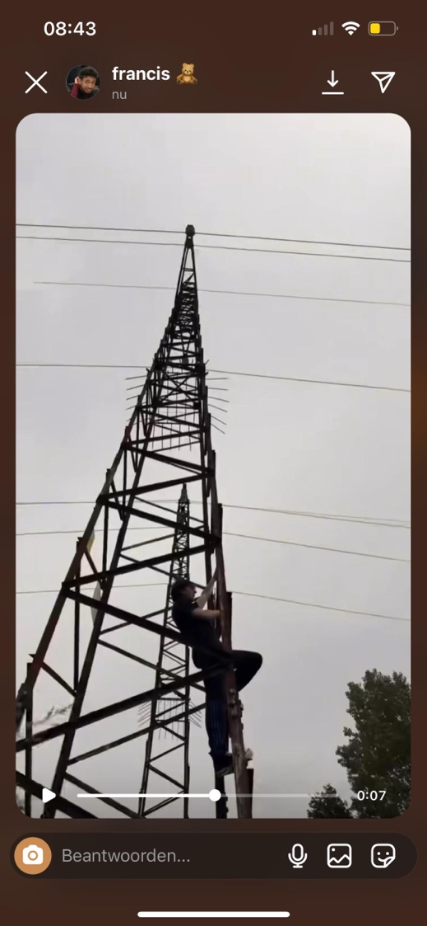
- Hoogspanningsmast
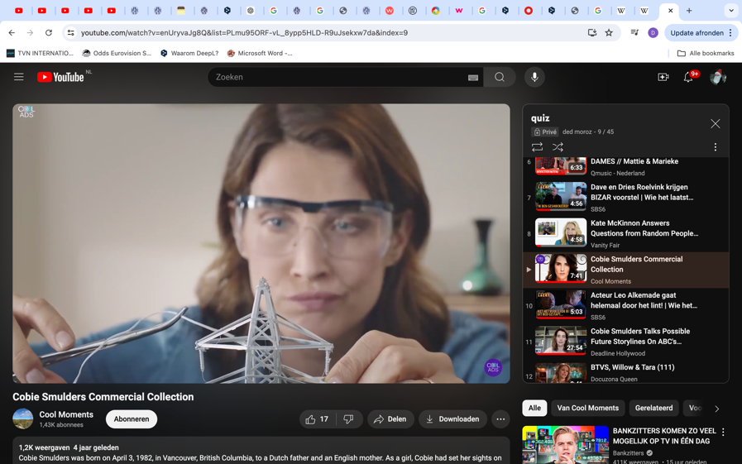
- Cobie Smulders
- Veiligheidsbril
- Man in hoogspanningsmast
- Chiello
- Kabels
- Christian
- Geleiders
- Idioterie
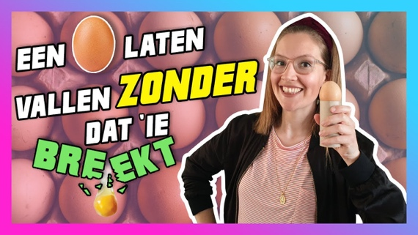
- Wat was de meest bekeken video op youtube afgelopen week?
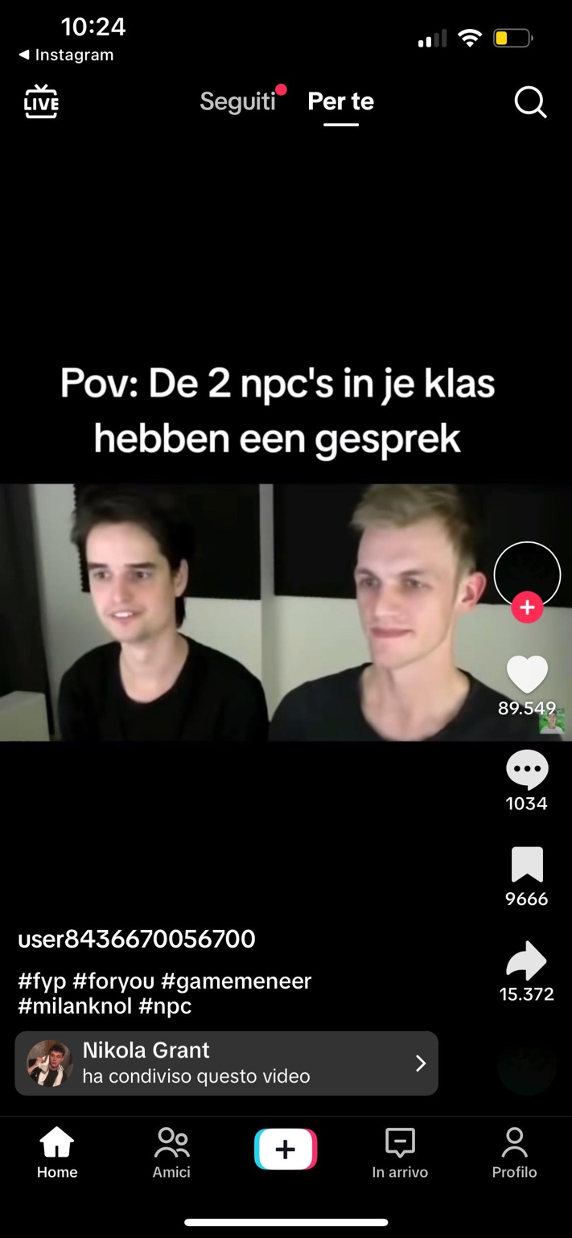
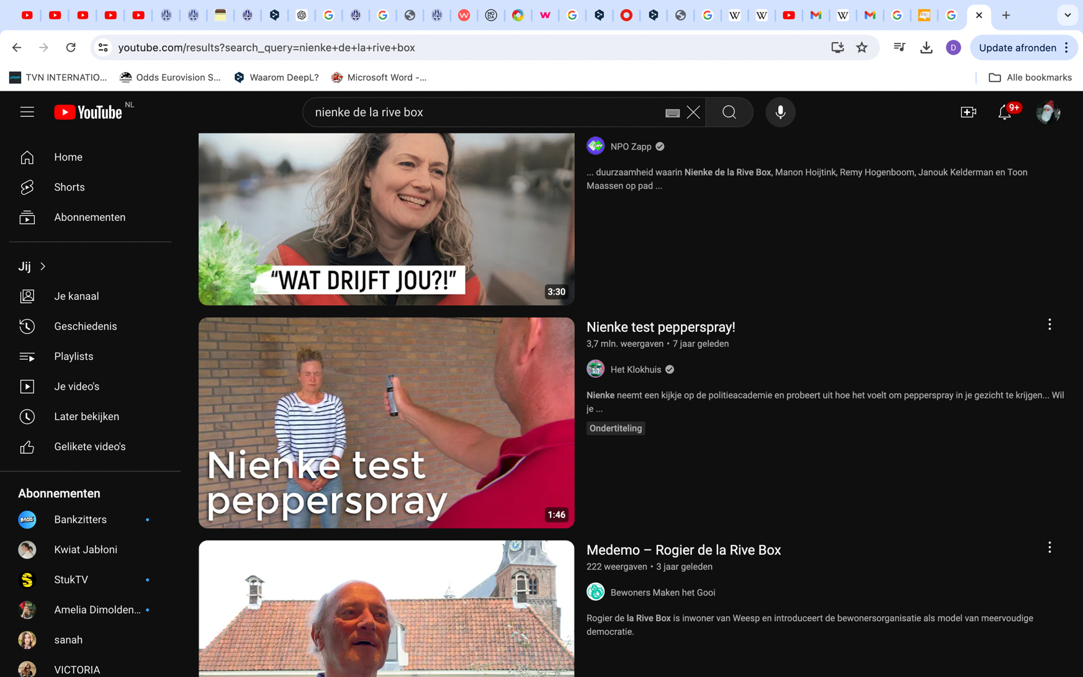
Nienke de la Rive Box test pepperspray
Tutorial: een ei laten vallen zonder dat ie breekt

Gamemeneer en Milan Knol praten over voetbal


- Waarom moest Tanja weg worden gedaan als sp?
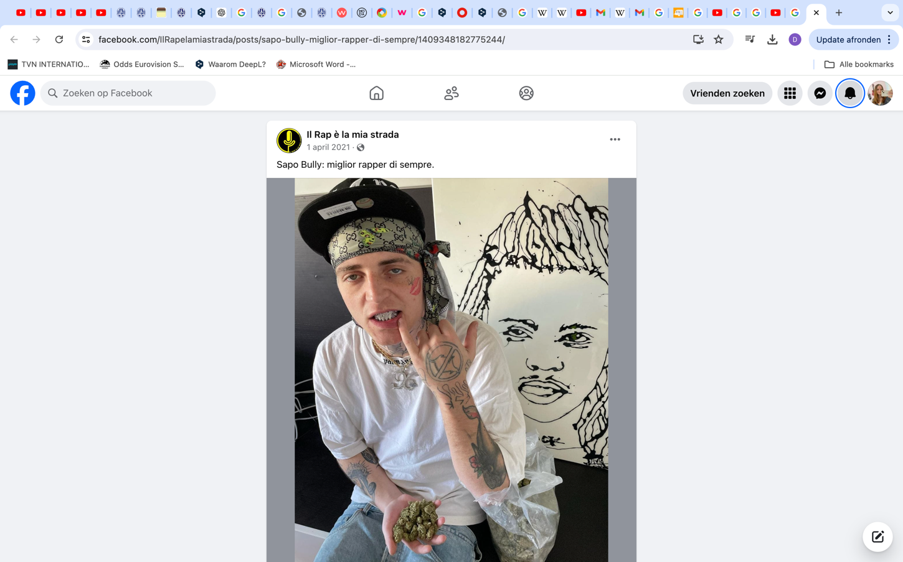

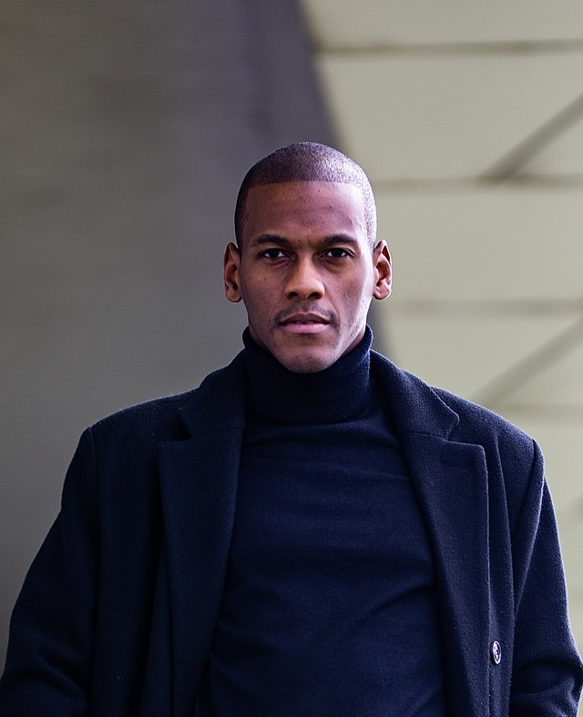


Er was niet echt een reden en dat is dus ook de reden waarom ze maar bleef terugkomen

Ze mishandelde en was drugsverslaafd
Ze is Israëlisch
Ze bleek racistisch

- Wie van onderstaande mensen is patointelligent?
- Angela Schijf
- Vanessa Aleksander
- Thijs Boermans
- Niels Oosthoek

- Heeft Nina Warink de Harry Potter films weleens gezien?
- Ja
- Nee

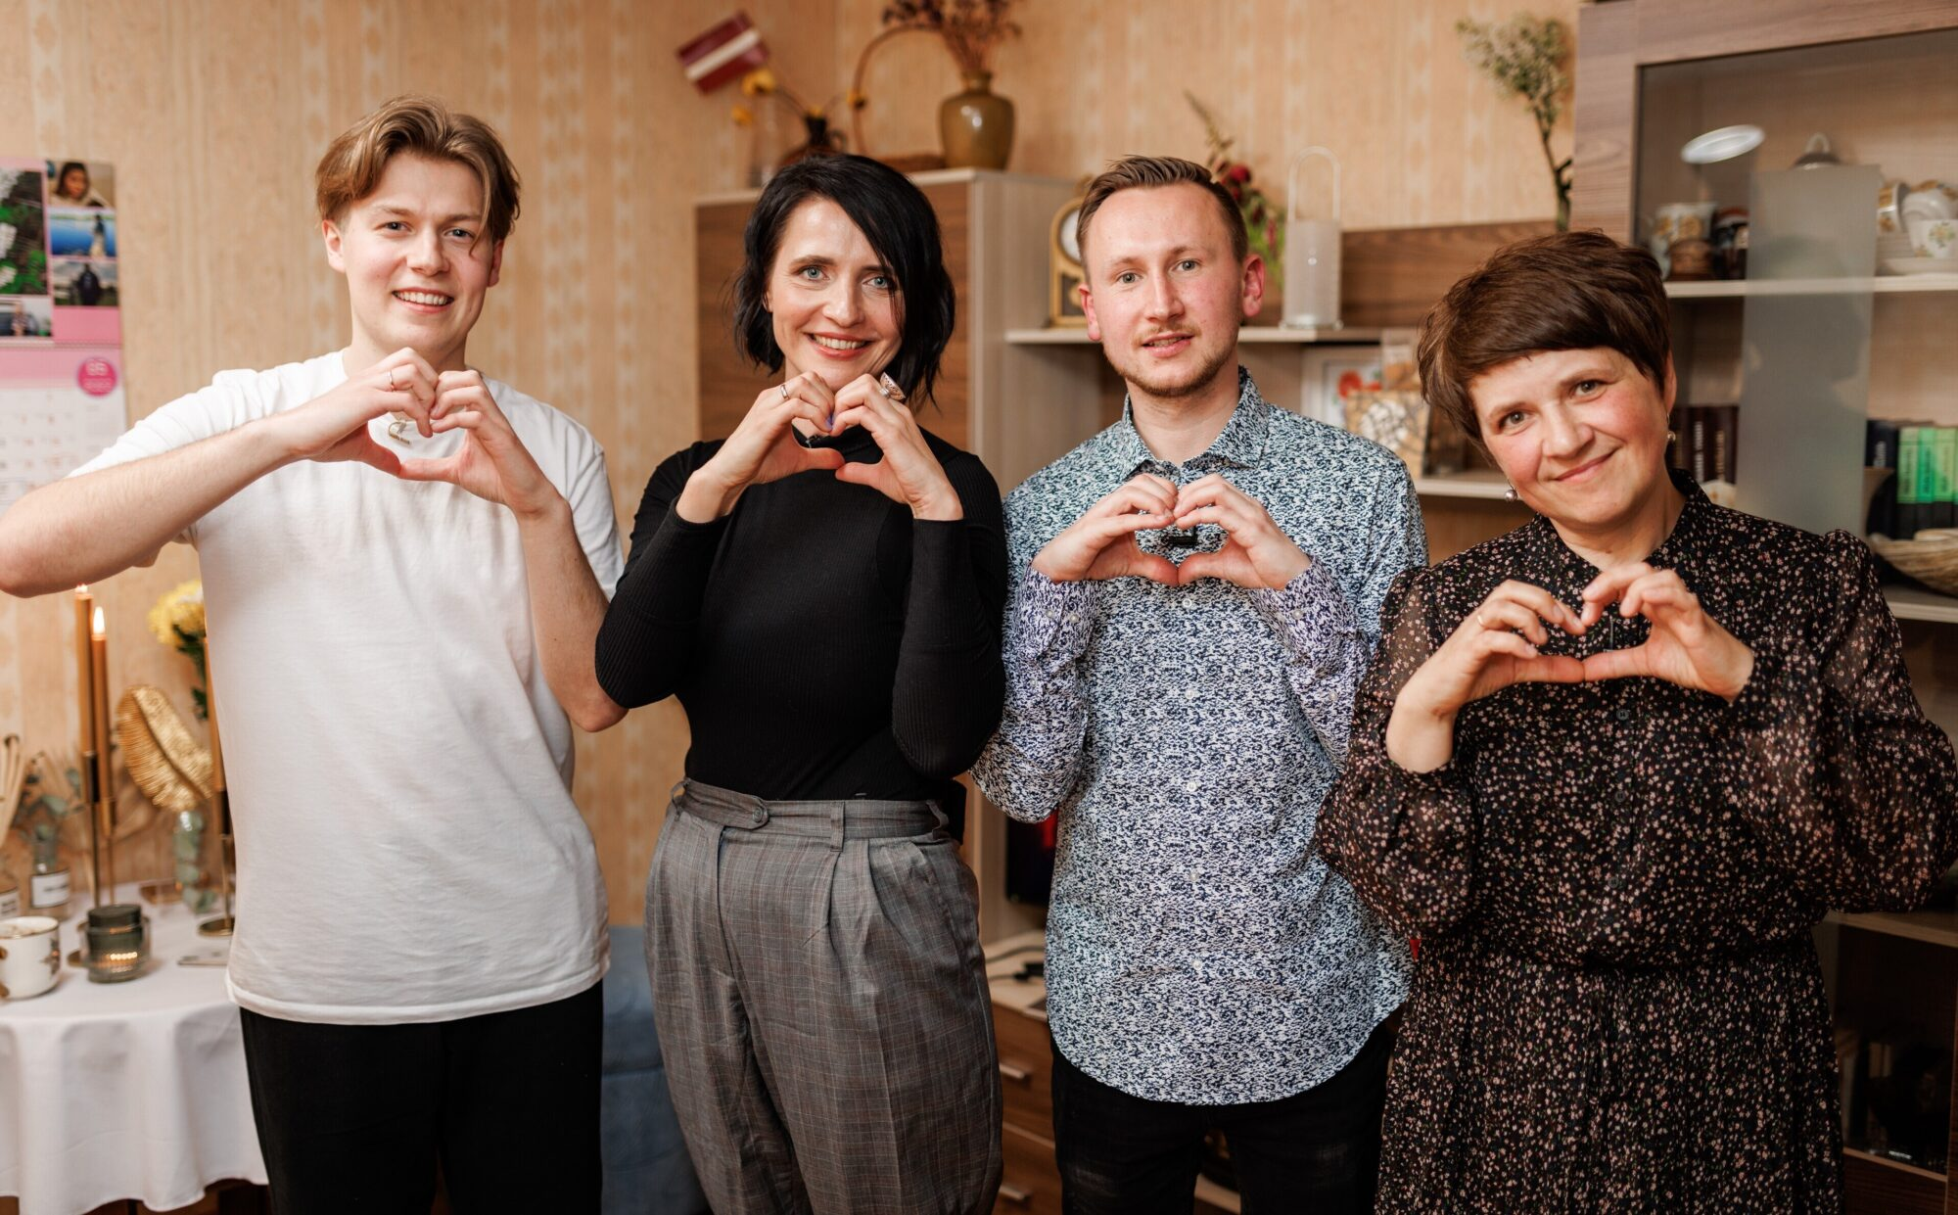
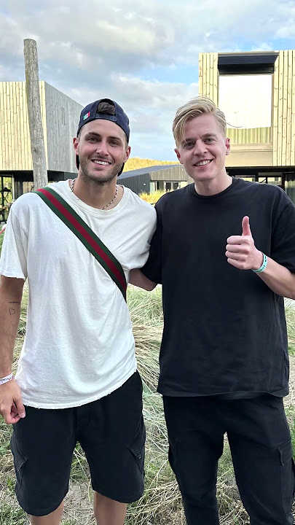
- Wie zijn dit?
- Timothy en Lucas van de dependance
- De broertjes Peters
- Andrejs Zitmanis en Matthyas het Lam
- Van Kooten en De Bie in hun jonge jaren
- Dit zijn natuurlijk gewoon twee foto’s van Sander Bruinsma met
een paar jaar verschil ertussen

Ga nu naar Coolblue



- Welke bekende clown zien we hier?
- Leontien Borsato-Moen
- Ezel Moen
- Claudia Salas-Moen
- Reinhilde Moen
- Clown van Emeli Sandé (2012)
- Hoe vertaalt men correct ‘we kijken weg’ naar het Engels?
- We look way
- We watch road
- We watch away
- We look away
- We look road

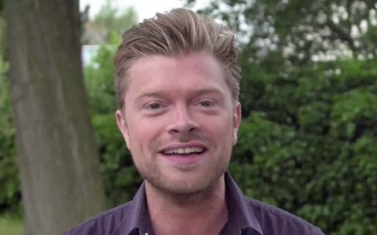
- Wat claimt Niels Oosthoek over de I Amsterdam letters?

- Dat hij een keer ’s nachts met vrienden al die letters op het Museumplein heeft neergezet
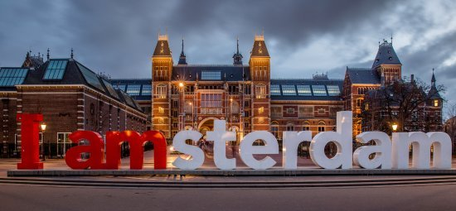
- Dat hij jarenlang iedere nacht met zijn vrienden de letters een millimeter heeft verplaatst waardoor ze uiteindelijk aan de andere kant van het Museumplein zijn komen te staan
- Dat hij op de ochtend dat de letters werden geplaatst al tegen zijn vrienden had gezegd: ‘dit kan nooit goed gaan’
- Dat hij een keer ’s nachts met vrienden de letter ‘R’ heeft weggehaald en dat het jaren heeft geduurd voordat men dit door had

- Hoeveel onderbroeken moet je in principe meenemen op een vakantie van 10 dagen?
- 5 (1 voor elke 2 dagen)
- 10 (1 voor elke dag)
- 12 ( 1 voor elke dag en 2 reserves voor als er een ongelukje gebeurt)
- 25 (dit kan berekend worden via de onderbroekenformule: verdubbel het aantal dagen waarop je op vakantie gaat en tel er vijf bij op)

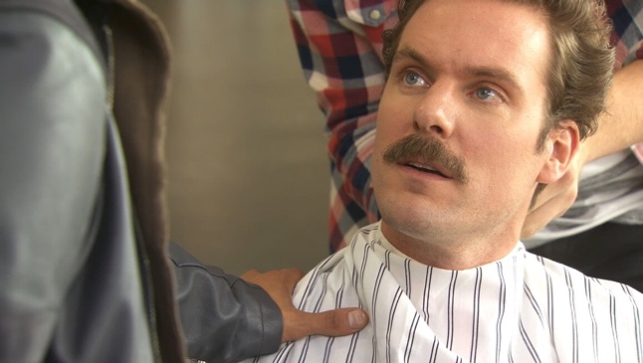
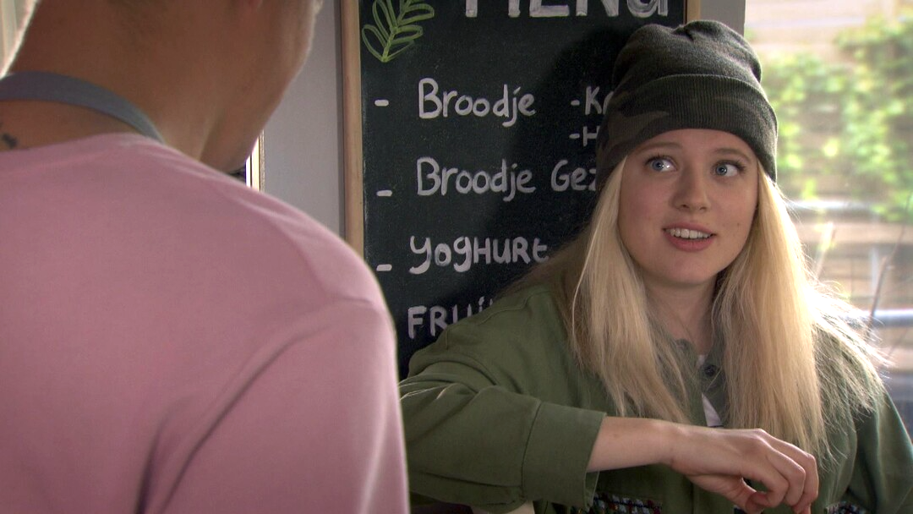
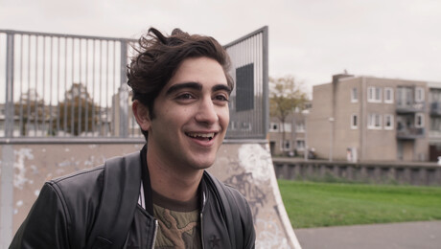
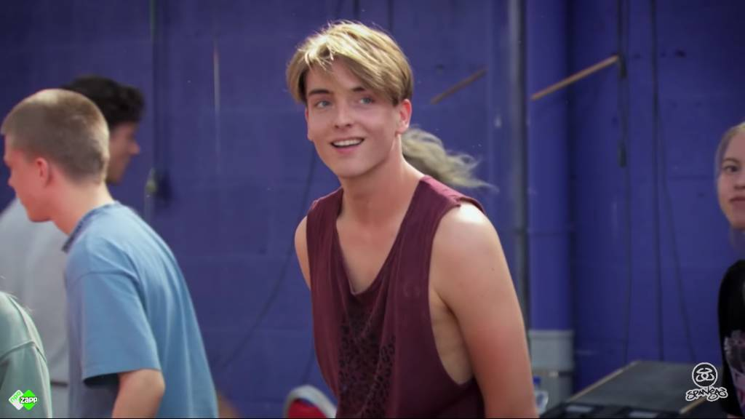
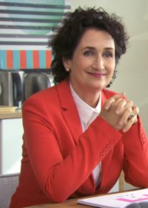
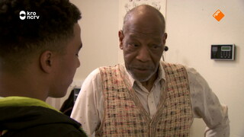
- Tegen wie is conciërge Aldert lelijk uitgevallen toen hij/zij een pakje chocomelk wilde afrekenen?
v



Leroy
Madge
Damstra
Maud
Ramin

- Waarom viel Aldert lelijk uit tegen de persoon die een pakje chocomelk wilde afrekenen?
- Aldert is zeer homofobisch en wilde dus niets aan Leroy verkopen
- Aldert begreep niet waarom Maud er zo lang over deed om slechts een pakje chocomelk af te rekenen waardoor stagiare Nurian zijn werk niet kon doen
- Er zaten poeders en pilletjes van Alderts geheime drugshandel in dat pakje en moest voorkomen dat dit in de handen van conrector Damstra zou komen
- Eerder die dag was zijn favoriete mok gebroken en hij ging er automatisch vanuit dat buitenlander Ramin dit had gedaan. Hij had dus geen zin hem iets te verkopen
- Hij en Madge zaten midden in een huwelijkscrisis

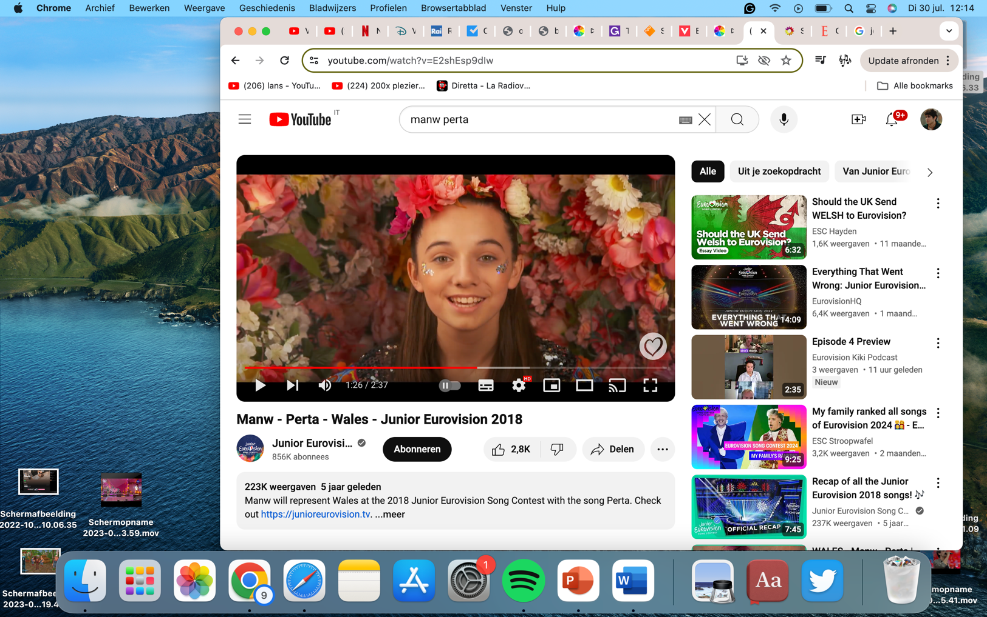
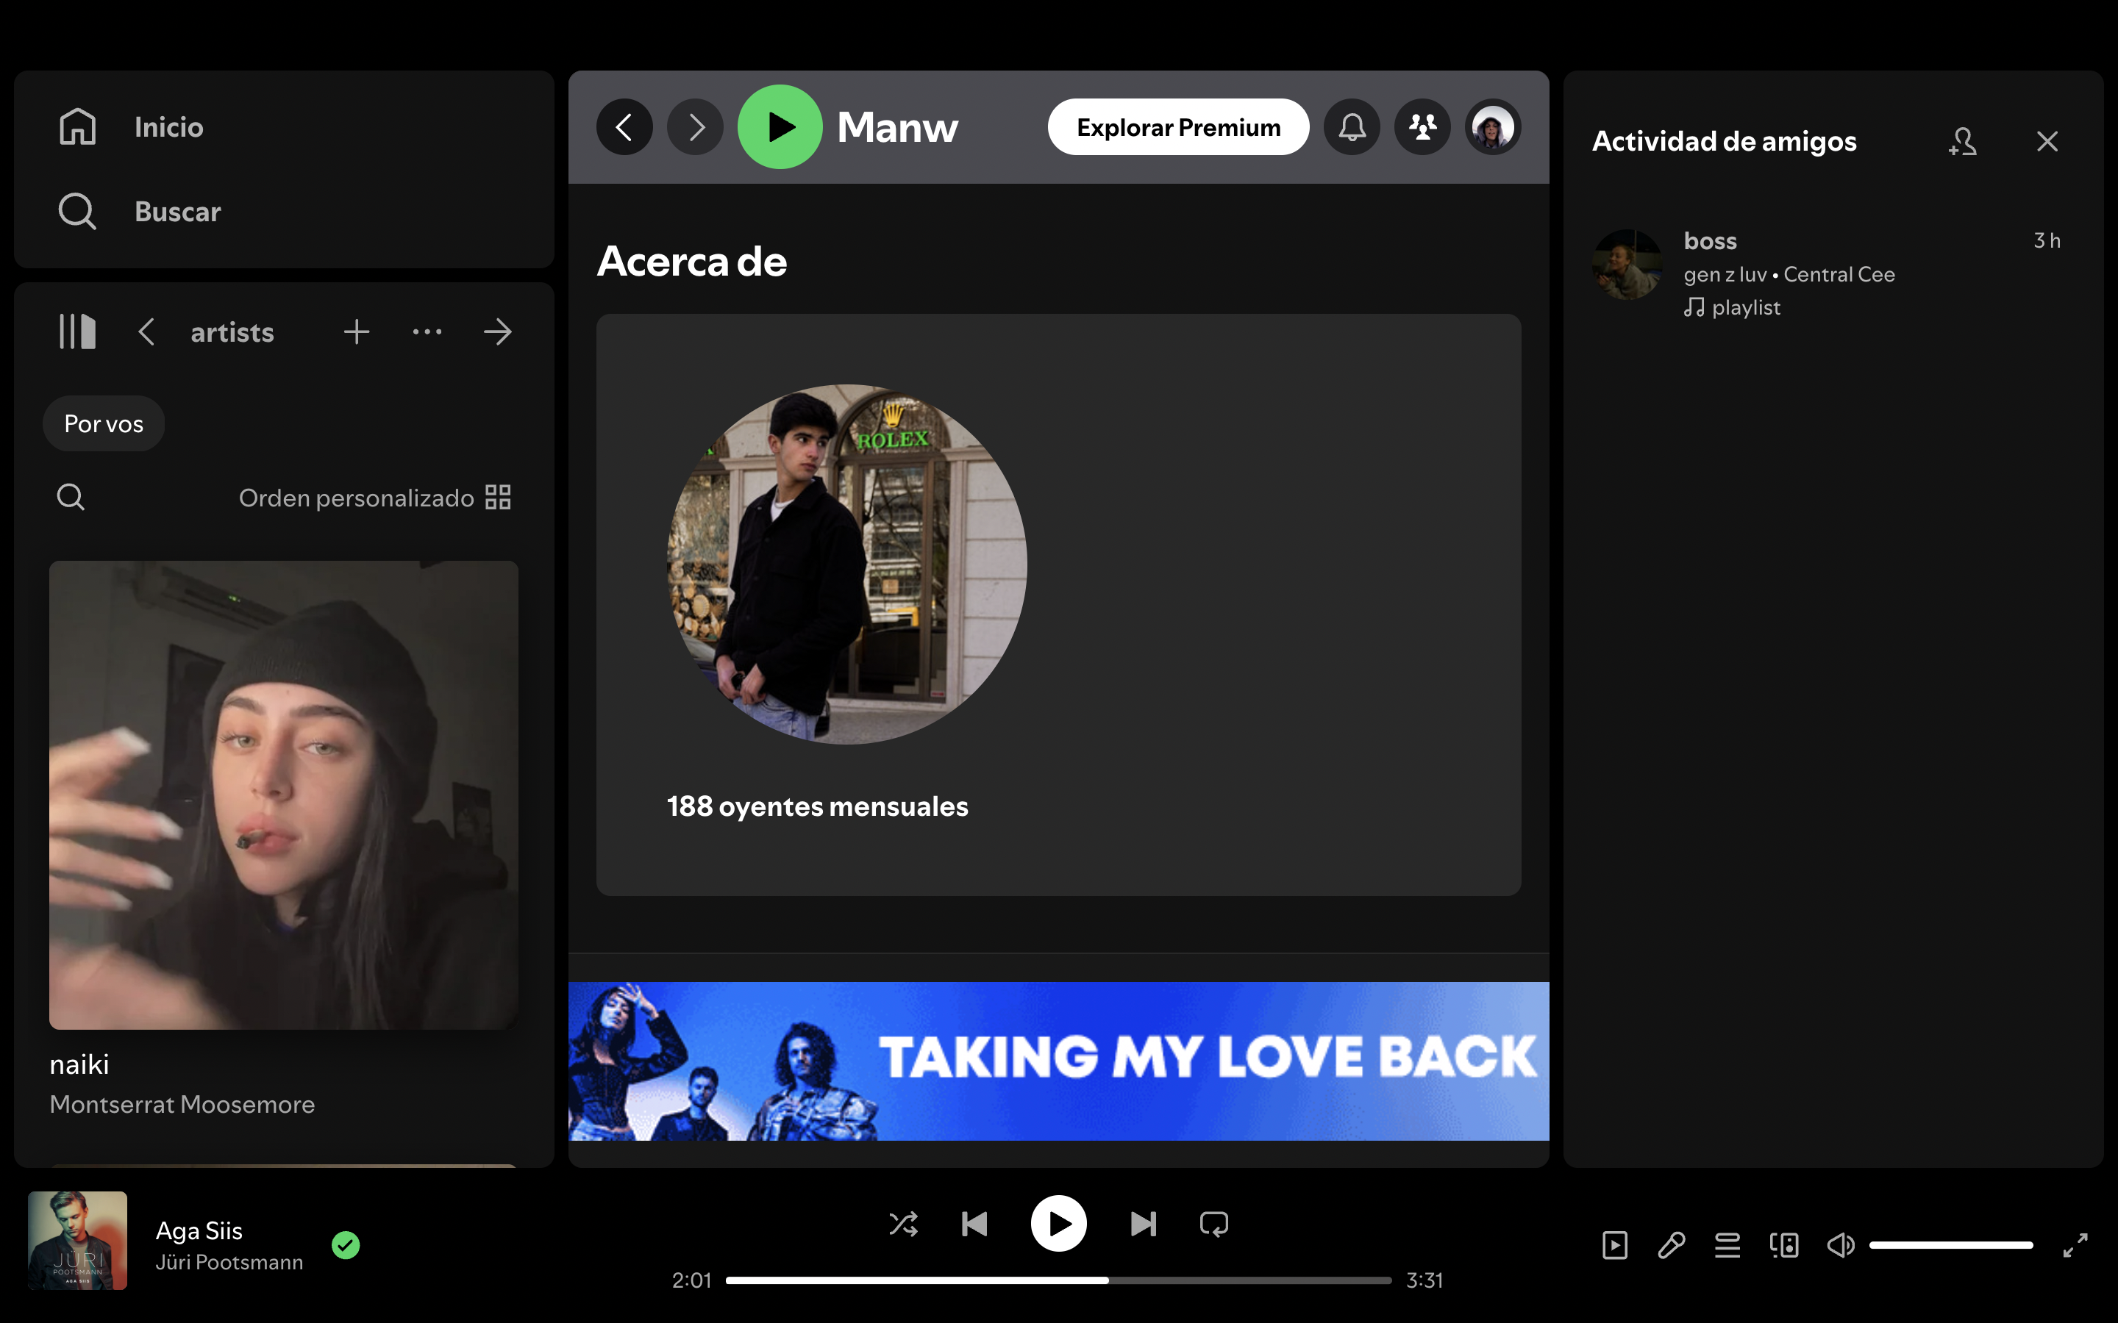
- Wat is er gebeurd?
- Perta is Manw geworden

- Manw is Perta geworden
- Perta is man geworden
- Manw is naar de supermarkt geweest
- Persoonsverwisseling
- Wie ging ten onder aan zijn/haar eigen sterkte?
- Iris Enthoven
- Rick Brandsteder
- Tess Milne
- Goud Pardoel
- Rapper Frenna

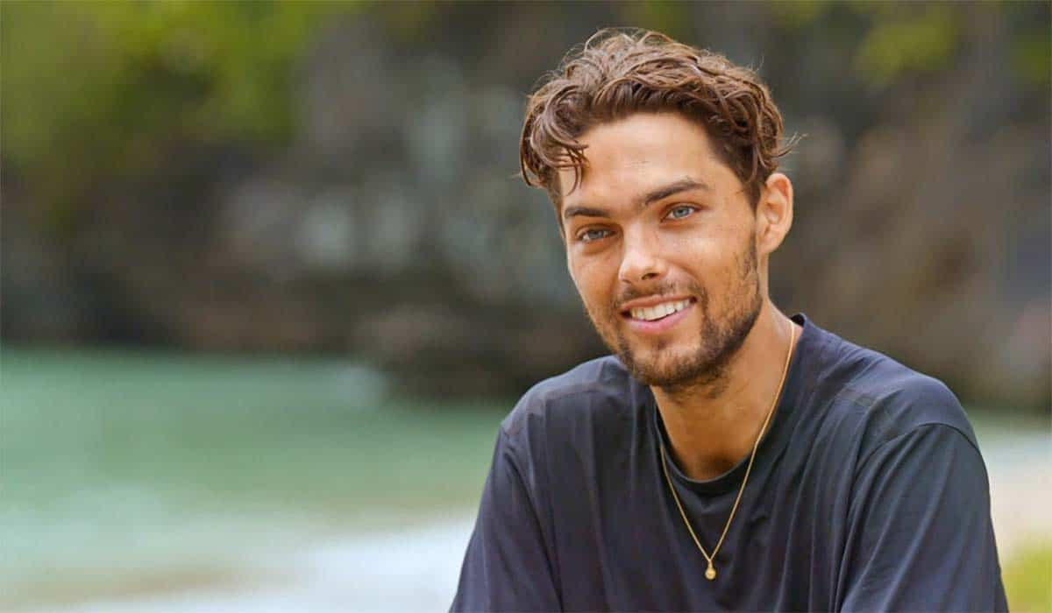
- Wat had voorkomen kunnen worden als er naar Thijs Boermans geluisterd was?
- De hijskraanramp in 2015. Op de ochtend van de ramp had hij al tegen zijn vrienden had gezegd: ‘dit kan nooit goed gaan’
- De doorgeknipte knot van Frank van der Lende. Enkele dagen eerder waarschuwde hij al dat er mannen waren in Zuid-Afrika die op straat andermans knotten gingen doorknippen en dat deze ook naar Nederland zouden komen: ‘dit kan nooit goed gaan’
- De botaline injectie van Anna Nooshin. Op de ochtend dat Anna naar de kliniek ging waar ze later die dag per ongeluk botaline in zich zou krijgen gespoten, had Thijs zijn vriendin nog geprobeerd tegen te houden: ‘het is een mongolenkliniek, dit kan nooit goed gaan’
- Sandra van Nieuwland. Hij zei nog tegen haar ouders: ‘dit kan nooit goed gaan’
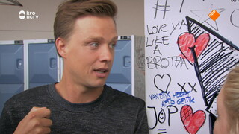
- Hoe heet deze ‘jonge’man?
- Freek Mulder
- Jeroen Vermeulen
- Nurian
- Goud Pardoel
- Daan de Bruijn

- Wat hebben OnneDi en Brownie Dutch gemeen?
- Ze hebben in Spangas gespeeld
- Hun doelgroep zit niet achter het stuur
- Ze op YouTube ‘Leuk of Meuk’ video’s gemaakt
- Ze hebben beide voor de apotheek staan wachten, want ze moesten namelijk iets ophalen, maar ze waren met lunchpauze. Het was 13:00, maar om 13:15 gingen ze weer open. Ze moesten dus eventjes wachten, maar hoe laat moesten ze daar dan gaan staan? 1 minuut van te voren soort van als superfan? Precies kwart over zodat ze gewoon mooi op tijd waren? Of heel spontaan net iets daarna? 16 over? 17 over? Ze wisten allebei niet wat ze moesten doen…

- U kent ze vast wel de iconische burgers uit Minecraft die in de dorpjes wonen! Maar wie heeft er eigenlijk model gestaan voor het ontwerp van deze gamefiguren?
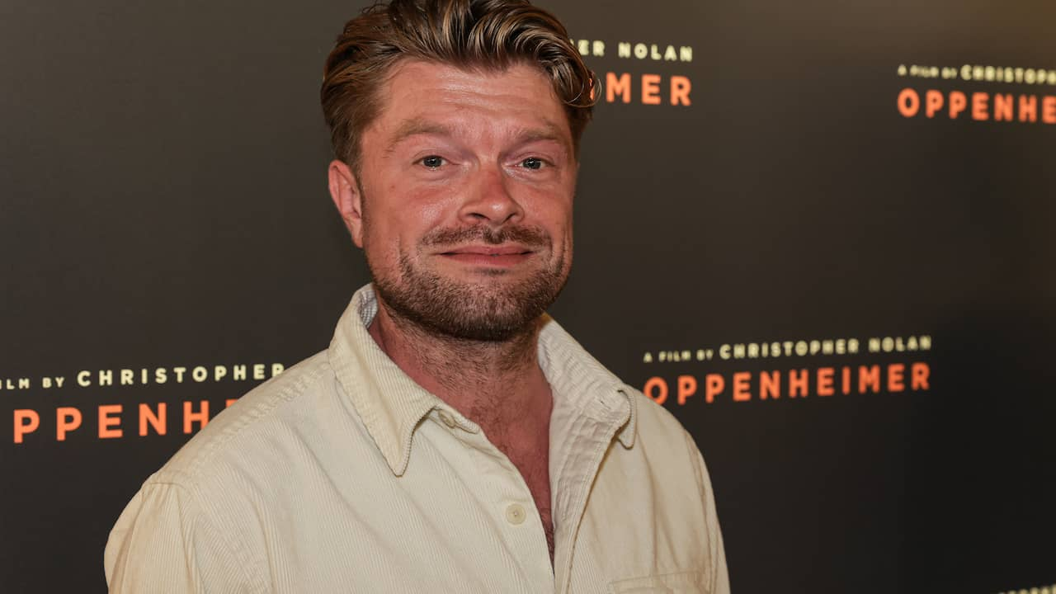
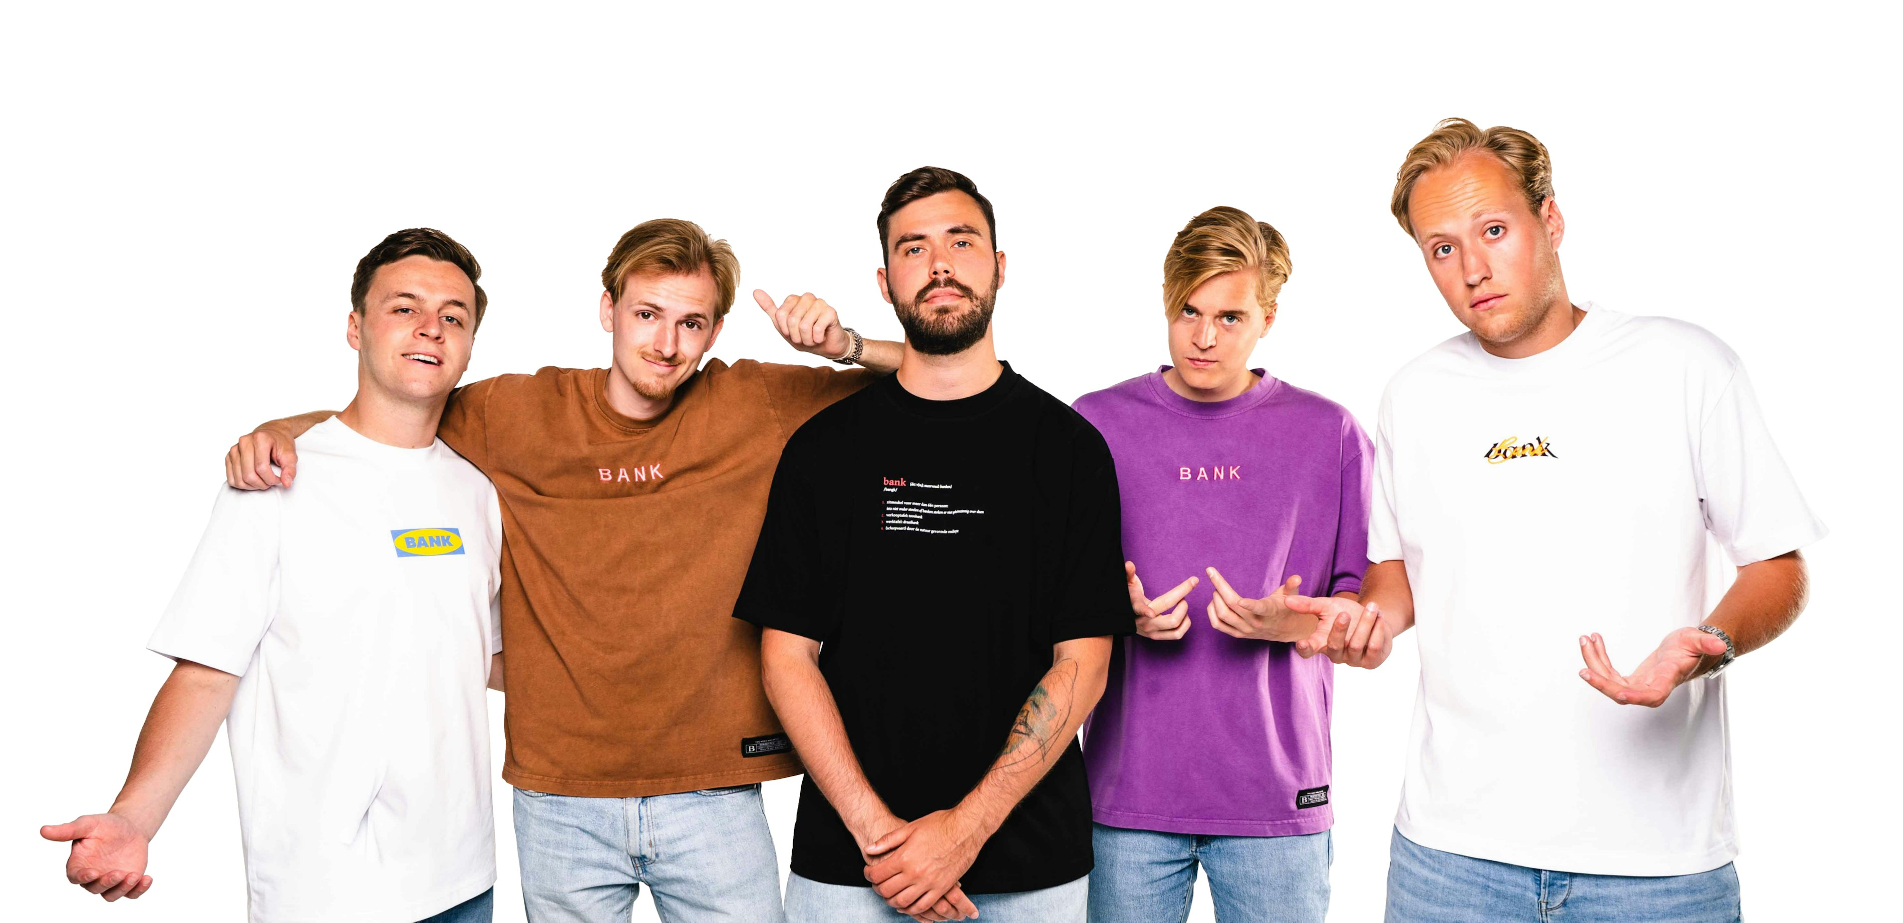


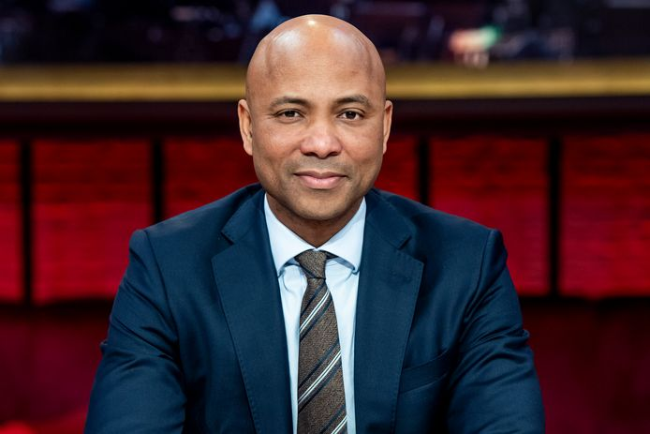
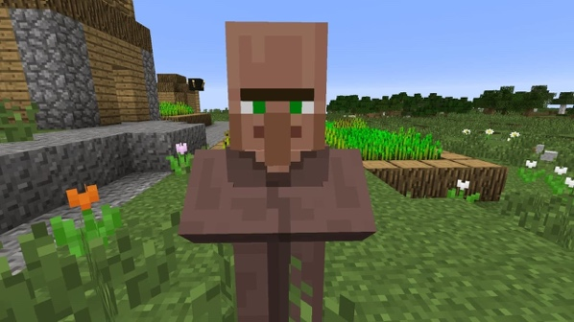

- Wat bedoelt Ferry Doedens als hij zegt: ‘Lit sjen oft it húske beset is’?
- Laat eens zien of dit huis bewoond is
- Even kijken of het toilet bezet is
- Waarom is Robert ten Brink compleet uit z’n dak gegaan?
- Iemand probeerde zijn rolstoel te stelen
- Hij en Roel van Velzen reden elkaar bijna aan op de fiets in Delft. Die reageerde heel chill en zou na een oeps sorry zijn verder gefietst. Maar Robert…
- Beatrix wilde niet dat iemand van hun affaire zou afweten.
- Iemand stootte per ongeluk met z’n paraplu tegen hem aan

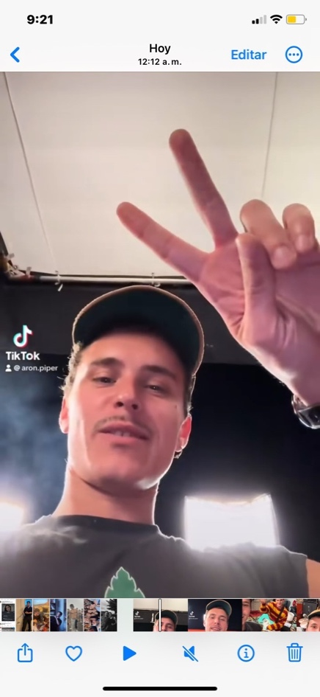
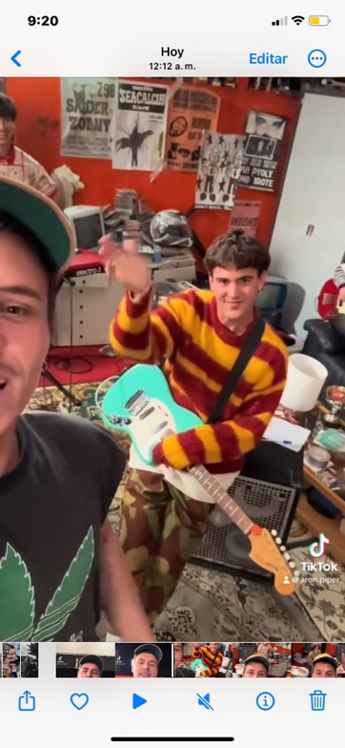
- Wat doet deze bloedvlek in de studio van Aron?

- Wat een vraag. Hoe komt er ergens een bloedvlek? Inderdaad. Moord. Er is iemand vermoord in zijn studio
- Dit is Bloodstain

- Dit is een gevolg van een medische behandeling. (Aron is hier geopereerd)
- Verminderd zicht en een losliggende stoeptegel leiden tot een lelijke valpartij waarna Aron bloedend zijn studio binnentreedt

- Sinds wanneer gaat het naar eigen zeggen bergafwaarts met Margriet van der Linden?
- Sinds haar talkshow ‘M’ van de buis is gehaald
- Sinds ze in 2014 werd ontmaskerd als de mol
- Sinds ze naar Clouseau is geweest in het Sportpaleis
- Sinds haar geboorte

- Wist u dat Ruben Nicolai helemaal geen Ruben Nicolai heet, maar dat dit slechts een artiestennaam is?
- Hij heet eigenlijk Ronald Beckhand (broer van Tijl Beckhand dus, maar daar wil hij niet mee geassocieerd worden dus verzon hij zijn alter ego: Ruben Nicolai)
- Nee
- Hij heet eigenlijk Andy Winkels-Luijten (een echte schaamnaam)
- Toevallig genoeg heet hij eigenlijk Frank Dane, maar aangezien er al een bekende Nederlander is die zo heet besloot hij zelf onder een ‘nom de plume’ bekend te worden

- Wat is de ‘357 paradox’?
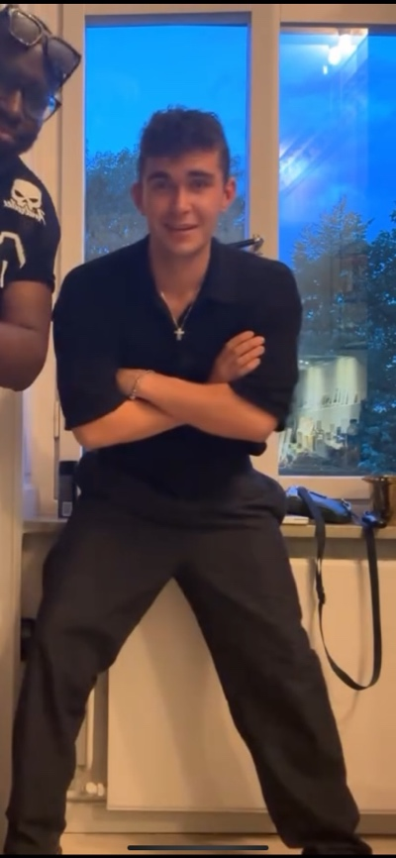
- Dit is een theorie dat Grieken nooit alleen komen afkomstig uit de oud-Griekse legende van de grote Christabelle
- Het concept dat 3+5+7 = 15 terwijl 7-5-3 = -1. Dat is dus heel iets anders (een paradox)

- De Johan de Witt theorie die ervan uitgaat dat er iets niet klopt aan de geschiedenis (3 gebroeders de Witt, 5 raadpensionarissen en 7 Verenigde Nederlanden)
- Deze bestaat niet. De 968 paradox natuurlijk wel

- Welke naïeve gedachte had Milan Knol?
- Dat Willem van Oranje en Willem-Alexander is dezelfde eeuw hebben geleefd
- Dat Frans Bauer een aardige vent is
- Dat GameMeneer rechtsachter heeft verdedigd
- Dat het wel goed zou gaan die ochtend met die hijskraan

- Dacht u echt dat u er deze week aan zou ontkomen? Niet dus. De quiz zou de quiz niet zijn als we u niet zouden vragen het goede antwoord op de puntjes in te vullen…

Nick en ……………………………………………………………………..

- Zoek de verschillen in deze twee foto’s!

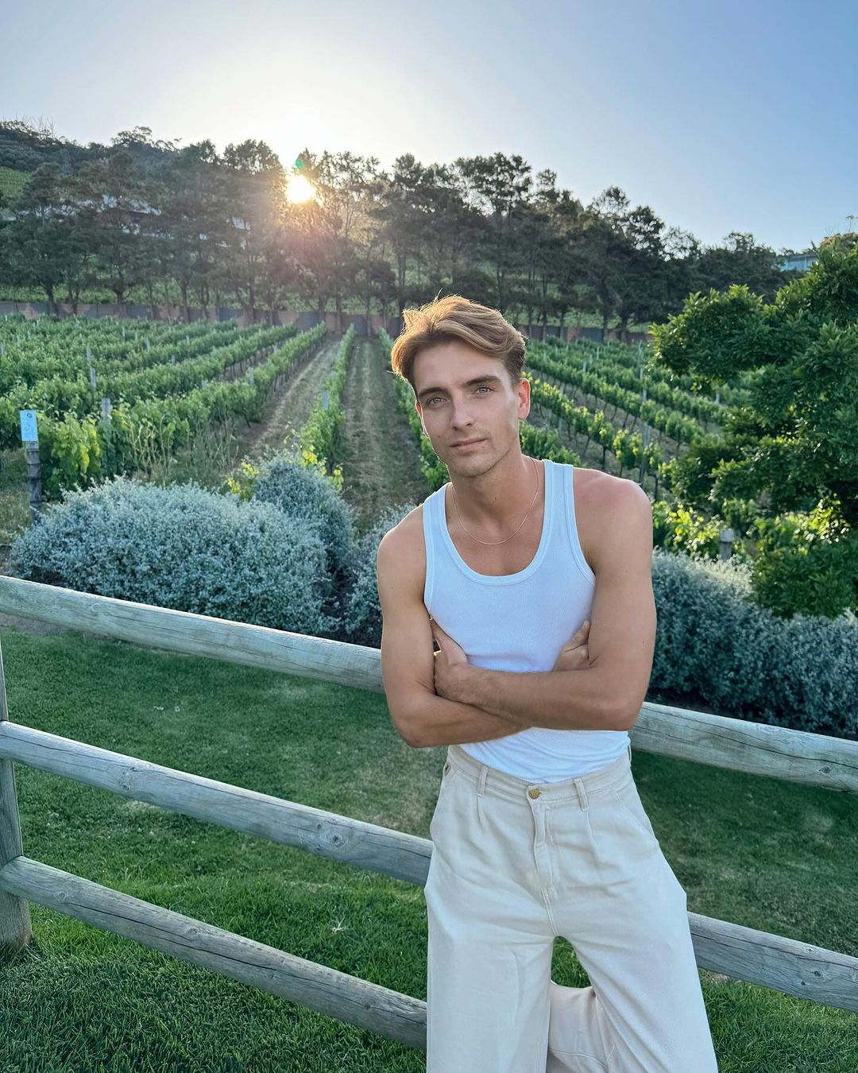

Anna: Ik ook, Robbert.
Robbert: Ben benieuwd, leuk.

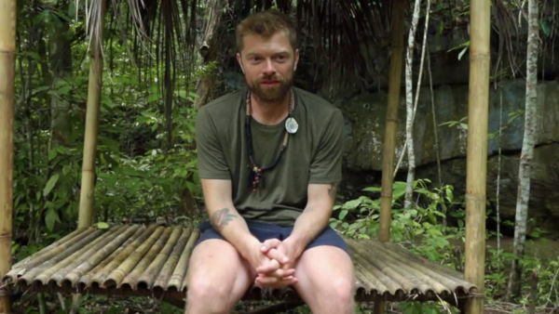
2
1

